

E.E.T. N°3139 “General Martin Miguel de Güemes”



eSTUREGISTRO

Aplicación de escritorio basado en la visualización y edición de listados de alumnos



Proyecto Presentado por: Alejandra Kiara Justiniano Olmos y Mateo Santiago Márquez

Indice

Contenido

Indice 2

Tabla de Figuras 3

Fundamentación 5

Contexto y Problemática 6

Justificación de la Solución Propuesta 6

Impacto y Contribución 7

Objetivos 8

Objetivos Generales: 8

Objetivos Específicos: 8

Objetivos a Corto Plazo: 9

Objetivos a Largo Plazo: 9

Desarrollo 10

1. Planificación y Diseño: 10

2. Desarrollo de la Aplicación: 10

3. Implementación: 10

4. Lanzamiento y Mantenimiento: 25

5. Seguridad y Protección de Datos: 25

Herramientas y tecnologías 26

Tabla de Figuras

Figura 1. 1 creacion del frame "principal" 11

Figura 2 creacion del frame "principal" 12

Figura 3 vista del frame principal 13

Figura 4 creacion del frame acceso 14

Figura 5 creacion del frame acceso 15

Figura 6 vista del frame acceso 16

Figura 7 creacion del frame "buscar" 17

Figura 8 creacion de frame buscar 18

Figura 9 vista del frame buscar 19

Figura 10 creacion del frame editar 20

Figura 11 creacion del frame editar 21

Figura 12 vista de frame editar 22

Figura 13 creacion de frame resultados 23

Figura 14 vista de frame resultados 24

# Fundamentación

En la era actual, caracterizada por avances tecnológicos acelerados, la educación no puede permanecer inmune a la transformación digital. El proyecto EstuRegistro surge como una respuesta innovadora a la necesidad de modernizar la gestión académica en entornos escolares, específicamente en la administración y seguimiento de la información estudiantil. La transición de métodos tradicionales basados en papel hacia soluciones virtuales no solo representa un avance tecnológico, sino que también promueve eficiencia, sostenibilidad y una toma de decisiones más informada.

La gestión de registros académicos mediante plataformas virtuales ofrece una ventaja significativa en términos de eficiencia y accesibilidad. El personal administrativo puede acceder a información detallada de los estudiantes de manera instantánea y sin las limitaciones físicas asociadas con la búsqueda manual en registros de papel. Esto reduce drásticamente el tiempo dedicado a tareas administrativas rutinarias, permitiendo que los recursos se centren en actividades más estratégicas.

La transición hacia sistemas virtuales no solo optimiza procesos, sino que también contribuye a la sostenibilidad ambiental. La reducción del uso de papel no solo disminuye la huella ecológica, sino que también ahorra recursos financieros asociados con la impresión y almacenamiento físico de documentos. EstuRegistro abraza la responsabilidad ambiental al proporcionar una alternativa más sostenible y ecológica a los métodos tradicionales de gestión de información estudiantil.

La adopción de tecnologías como EstuRegistro refleja el compromiso de las instituciones educativas con una educación moderna y adaptada a las demandas actuales. Proporciona a los administrativos una herramienta que no solo facilita la gestión de la información, sino que también fomenta un enfoque más proactivo y estratégico en la administración escolar.

EstuRegistro no solo representa un cambio en la forma en que se manejan los registros académicos, sino que también simboliza la evolución continua de las instituciones educativas hacia prácticas más eficientes, sostenibles y centradas en la tecnología. Al abrazar esta innovación, las instituciones educativas no solo optimizan sus procesos administrativos, sino que también cultivan un entorno educativo más ágil.

## Contexto y Problemática

En el contexto educativo actual, la integración de tecnologías avanzadas se ha convertido en una necesidad imperante para las instituciones académicas. La transformación digital surge como una respuesta esencial para optimizar procesos administrativos, mejorar la eficiencia operativa y proporcionar herramientas más efectivas para la toma de decisiones en el ámbito académico. Este cambio se basa en la expansión del acceso a la tecnología, el aumento de la conectividad y la creciente demanda de sistemas educativos más ágiles y adaptables.Esta carencia de acceso rápido y efectivo a información nutricionalmente relevante desalienta a muchos individuos a seguir patrones de alimentación más saludables, perpetuando así la dificultad de llevar un estilo de vida equilibrado y nutritivo.

A pesar de los avances tecnológicos en otros sectores, muchas instituciones educativas continúan enfrentando desafíos significativos relacionados con la gestión académica tradicional. La dependencia de métodos de gestión en papel o sistemas obsoletos contribuye a una gestión ineficiente de los registros académicos. La búsqueda manual, la entrada redundante de datos y la falta de actualización en tiempo real se traducen en procesos poco ágiles y propensos a errores.

## Justificación de la Solución Propuesta

La implementación de EstuRegistro como solución para la gestión académica responde a la necesidad imperante de superar las limitaciones inherentes a los métodos tradicionales. En el contexto educativo actual, donde la transformación digital se manifiesta como una exigencia, las instituciones educativas enfrentan desafíos considerables.

La gestión manual de registros académicos, caracterizada por la dependencia de papel y sistemas obsoletos, conlleva a una operatividad lenta y propensa a errores. La propuesta de EstuRegistro se fundamenta en su capacidad para automatizar tareas, reduciendo la carga administrativa y favoreciendo una gestión más eficiente y ágil.

Además, la falta de acceso inmediato a información actualizada ha sido un obstáculo para la toma de decisiones informadas. La implementación de EstuRegistro aborda esta problemática, proporcionando una interfaz intuitiva y acceso inmediato a datos relevantes, mejorando la calidad de la gestión académica.

Asimismo, la dependencia del papel no solo afecta al medio ambiente, sino que también implica costos económicos asociados con la impresión y almacenamiento físico de documentos. EstuRegistro no solo promueve la sostenibilidad ambiental al reducir el uso de papel, sino que también implica eficiencia económica al eliminar costos asociados con métodos tradicionales.

La comunicación descentralizada entre diferentes departamentos en instituciones educativas puede resultar en falta de coherencia y colaboración. EstuRegistro, como solución, facilita la comunicación eficiente entre niveles administrativos, promoviendo una colaboración efectiva y mejorando la comunicación institucional.

En resumen, la implementación de EstuRegistro se justifica como una respuesta integral y moderna a los desafíos presentes en la gestión académica tradicional. Busca no solo optimizar procesos administrativos, sino también transformar la forma en que las instituciones educativas gestionan y aprovechan la información estudiantil, estableciendo así las bases para un entorno educativo más eficiente, seguro y adaptado a las demandas contemporáneas.

## Impacto y Contribución

La implementación del proyecto EstuRegistro se proyecta como un catalizador significativo que generará un impacto sustancial y contribuirá de manera integral al entorno académico. Este sistema virtual de gestión estudiantil no es simplemente una respuesta a las limitaciones de la gestión académica tradicional, sino que representa una evolución significativa en la forma en que las instituciones educativas interactúan con la información estudiantil y gestionan sus procesos internos.

En términos de impacto, EstuRegistro tiene el potencial de transformar la dinámica misma de las operaciones académicas, al ofrecer eficiencia operativa, agilidad en la toma de decisiones y seguridad de datos. En el ámbito de la eficiencia, la automatización de procesos que antes eran manuales, como la gestión de registros, reducirá drásticamente el tiempo dedicado a tareas administrativas rutinarias. Esto no solo aumentará la productividad del personal académico y administrativo, sino que también permitirá un enfoque más estratégico en la mejora continua de los procesos educativos.

En términos de contribución, EstuRegistro se presenta como una herramienta integral que no solo mejora los procesos administrativos, sino que también impulsa la adopción de prácticas más modernas y sostenibles en el ámbito educativo. La plataforma no solo contribuirá a la eficiencia económica al reducir los costos asociados con métodos tradicionales, sino que también fomentará la sostenibilidad ambiental al disminuir el uso de papel y recursos físicos.

Asimismo, la contribución de EstuRegistro se extiende a la mejora de la comunicación institucional. La facilitación de la comunicación entre diferentes departamentos y niveles administrativos promoverá una colaboración más estrecha y una comprensión compartida de los objetivos académicos. La mejora en la comunicación interna generará un entorno más cohesionado y propenso a la innovación y el crecimiento continuo.

En conclusión, el impacto y la contribución de EstuRegistro van más allá de la mera optimización de procesos; representa una transformación en la manera en que las instituciones educativas gestionan la información estudiantil y promueven prácticas más avanzadas y sostenibles. EstuRegistro no solo impactará positivamente en la eficiencia operativa y la toma de decisiones informadas, sino que también contribuirá al cambio cultural necesario para adaptarse a las demandas contemporáneas del entorno educativo.

# Objetivos

## Objetivos Generales:

* Modernizar la gestión académica en instituciones educativas mediante la implementación de EstuRegistro.
* Optimizar los procesos administrativos relacionados con la gestión estudiantil, reduciendo la carga manual y mejorando la eficiencia operativa.
* Mejorar la accesibilidad a la información estudiantil al proporcionar una plataforma virtual que permita un acceso inmediato y detallado a datos relevantes.
* Fomentar prácticas más sostenibles en el ámbito educativo al reducir el uso de papel y recursos físicos asociados con la gestión académica tradicional.
* Transformar la dinámica operativa de las instituciones académicas, elevando la eficiencia en la gestión de registros.
* Establecer EstuRegistro como una solución integral que contribuya al cambio cultural necesario para adaptarse a las demandas contemporáneas del entorno educativo.

## Objetivos Específicos:

1. **Crear una base de datos amplia:** Almacenar un amplio espectro de alumnos y sus respectivos datos.
2. **Facilitar la búsqueda personalizada:** Permitir a los usuarios filtrar la búsqueda de alumnos según ciertos parámetros.
3. **Desarrollar una interfaz intuitiva:** Garantizar una experiencia de usuario cómoda e intuitiva para usuarios de diferentes niveles de habilidad tecnológica.

## Objetivos a Corto Plazo:

1. **Alcanzar 500 instituciones:** Obtener una base de usuarios significativa dentro de los primeros seis meses del lanzamiento.
2. **Incorporar 10000 alumnos a los servidores:** Permitir a los usuarios agregar a todos sus alumnos sin límites.
3. **Obtener retroalimentación temprana:** Recopilar comentarios de los usuarios para mejorar la usabilidad y funcionalidades dentro de los primeros dos meses.

## Objetivos a Largo Plazo:

1. **Expandir a nivel global:** Llevar la aplicación a diferentes instituciones y culturas dentro de los primeros dos años.
2. **Establecer colaboraciones:** Asociarse con personal capacitado en la creación y mantenimientos de software para buscar ofrecer lo mejor.
3. **Implementar tecnología avanzada:** Integrar inteligencia artificial para ofrecer recomendaciones personalizadas basadas en el desempeño académico como planes de estudio.

# Desarrollo

## 1. Planificación y Diseño:

* **Análisis de Requisitos:** Identifica las necesidades de los usuarios y las funciones requeridas para la aplicación.
* **Diseño de la Interfaz de Usuario (UI) y Experiencia de Usuario (UX):** Crea esquemas y prototipos que sean intuitivos y fáciles de navegar para los usuarios.
* **Diseño de la base de datos**
* **Diseño de las funcionalidades y conexiones a la base de datos**

## 2. Desarrollo de la Aplicación:

* **Selección de Tecnologías:** Elige el conjunto de herramientas tecnológicas que mejor se adapten a tus necesidades, como el lenguaje de programación, el sistema de gestión de bases de datos, entre otros.
* **Codificación y Programación:** Desarrolla la aplicación basándote en el diseño previamente establecido.
* **Codificacion front-end**; utilizando jframe de los files propuestos por apache netbeans
* **Codificacion back**-end: utilizando java se realiza las conexiones a la base de datos, realizar consultas y actualización de datos en pantalla
* **Diseño y conexión a la base de datos:** Se diseña y crea la base de datos
* **Carga de información a la base de datos**: Se carga diferentes recetas con diferentes atributos e ingredientes
* **Pruebas Continuas:** Realiza pruebas de funcionalidad y usabilidad en cada etapa del desarrollo para identificar y solucionar problemas rápidamente.

## 3. Implementación:

* **Despliegue y Puesta en Marcha:** Publica la aplicación en una fase beta para una cantidad limitada de usuarios para recopilar comentarios y realizar ajustes.
* **Despliegue y Puesta en Marcha:**
  + Entorno de Pruebas:
    - Configura un entorno de prueba para garantizar que la aplicación funcione correctamente antes del lanzamiento.
    - Verifica la compatibilidad con diferentes navegadores, dispositivos y sistemas operativos.
* **Fase Beta Limitada:**
  + Lanza una versión beta de la aplicación para un grupo selecto de usuarios o en un entorno controlado.
  + Solicita retroalimentación y comentarios específicos sobre la funcionalidad, facilidad de uso y posibles mejoras.
* Ajustes y Optimización:
  + Basado en los comentarios de los usuarios, realiza ajustes y mejoras necesarias en la aplicación.
  + Soluciona los errores críticos y mejora las características señaladas como problemáticas por los usuarios.
* **Documentación del Despliegue:**
  + Documenta los procesos de implementación, configuración y puesta en marcha para futuras referencias o actualizaciones.
  + Genera manuales o guías para el equipo de soporte y para los usuarios finales.

#### 

Figura 1. 1 creacion del frame "principal"

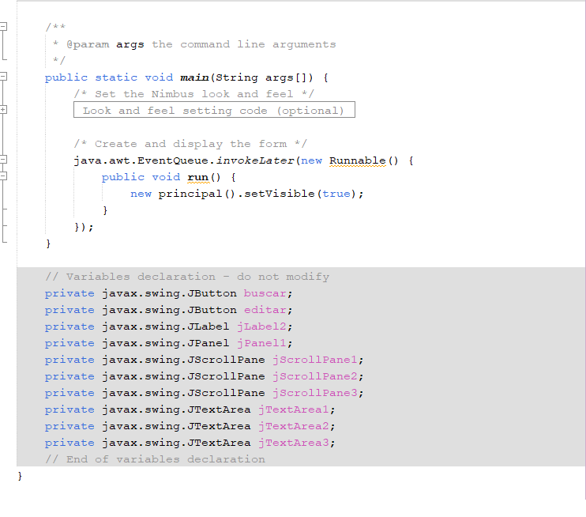

Figura 2 creacion del frame "principal"

En esta figura se presenta el código realizado con jframe. Jframe al ser un componente de la biblioteca Swing de Java, que se utiliza para crear y gestionar ventanas con interfaces gráficas de usuario (GUI), genera gran parte del codigo únicamente al arrastrar los componentes al plano donde se irá construyendo.

En esta clase podemos ver además de la creación de la pantalla, parte de la lógica que ocurre al presionar alguno de los botones presentes en el frame.

Este frame se ve como la siguiente imagen:

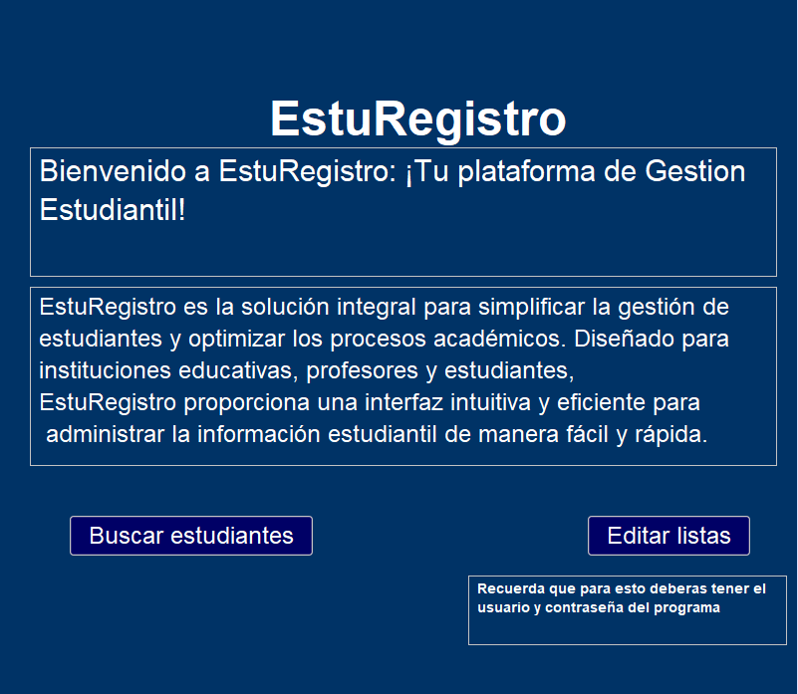

Figura 3 vista del frame principal

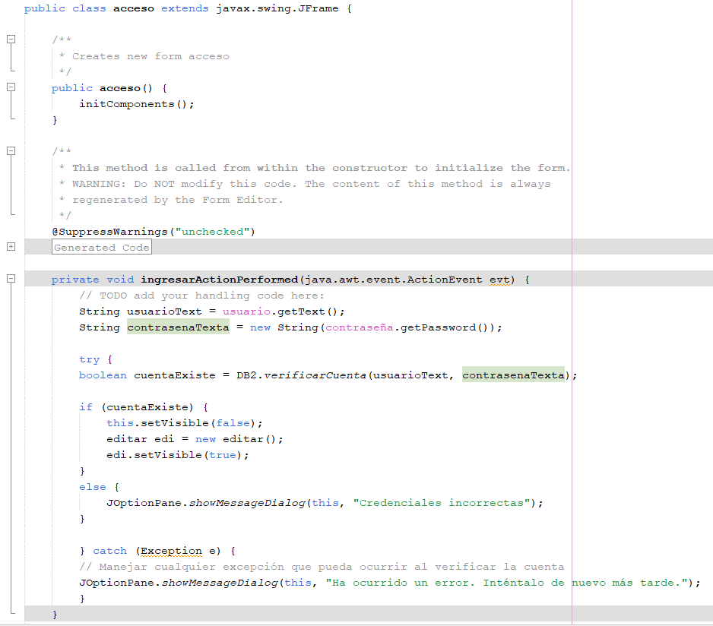

Figura 4 creacion del frame acceso

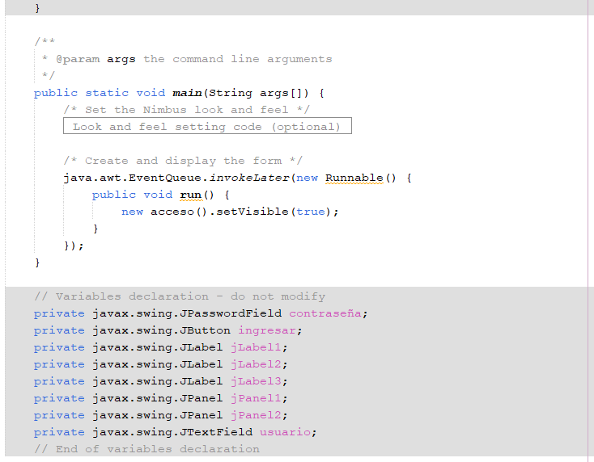

Figura 5 creacion del frame acceso

En esta figura se muestra como se generó utilizando jframe, el frame de “acceso”



Figura 6 vista del frame acceso

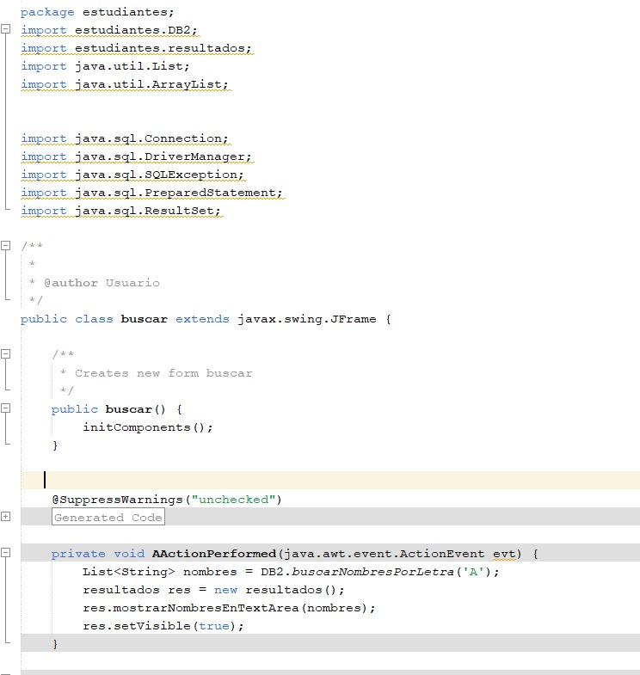

Figura 7 creacion del frame "buscar"

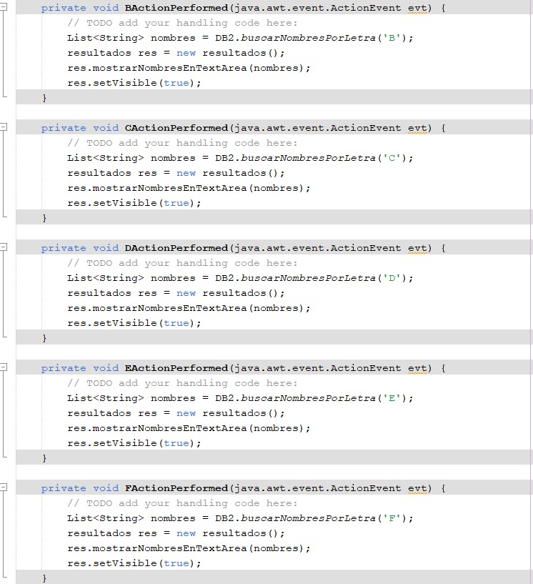

Figura 8 creacion de frame buscar

En esta figura vemos como se generó el codigo correspondiente al jframe “buscar”, ademas de la lógica que siguen al hacer la búsqueda de datos.

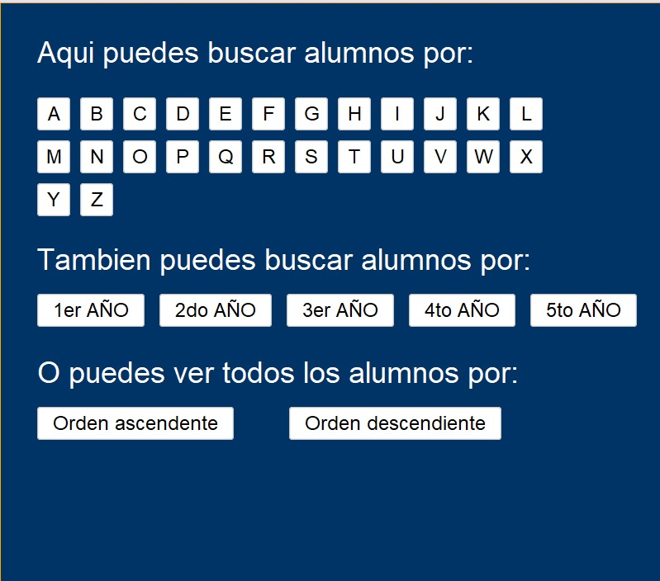

Figura 9 vista del frame buscar

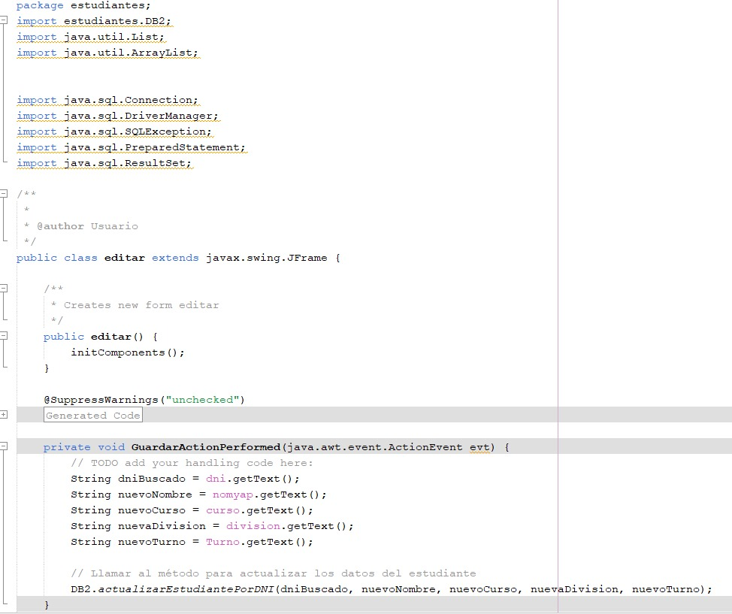

Figura 10 creacion del frame editar

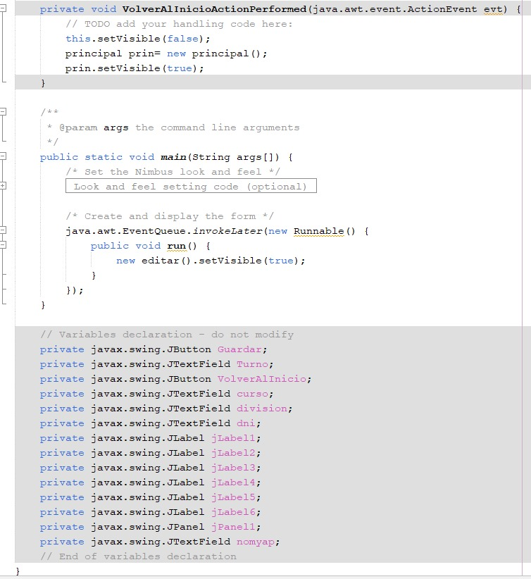

Figura 11 creacion del frame editar



Figura 12 vista de frame editar

#### 

Figura 13 creacion de frame resultados



Figura 14 vista de frame resultados

## 4. Lanzamiento y Mantenimiento:

* **Lanzamiento Oficial:** Publica la aplicación para el público en general
* **Actualizaciones y Mantenimiento:** Implementa regularmente mejoras, correcciones de errores y nuevas funciones para mantener la aplicación actualizada y relevante.

## 5. Seguridad y Protección de Datos:

* **Seguridad de la Información:** Implementa medidas de seguridad para proteger la información sensible de los usuarios.
* **Cumplimiento Normativo:** Asegúrate de cumplir con las regulaciones y leyes de protección de datos y privacidad.

# Herramientas y tecnologías

**Apache NetBeans:**

**Función:** Apache NetBeans es una plataforma de desarrollo robusta y versátil utilizada para crear aplicaciones en diversos lenguajes de programación, desde Java hasta PHP y HTML5. Su funcionalidad principal radica en ofrecer un entorno de desarrollo integral para escribir, compilar, depurar y ejecutar programas.

**Características clave:** Esta herramienta es reconocida por su capacidad multiplataforma, facilitando el desarrollo en una variedad de sistemas operativos. Ofrece una interfaz intuitiva y personalizable que incluye herramientas visuales para el diseño rápido de interfaces gráficas de usuario (GUI). Además, cuenta con una extensa gama de plugins y módulos para ampliar su funcionalidad según las necesidades del desarrollador.

**Funcionamiento:** NetBeans simplifica el proceso de desarrollo al proporcionar asistentes y plantillas de código, reduciendo considerablemente el tiempo necesario para implementar funciones complejas. Además, su entorno integrado permite una gestión eficiente de proyectos, control de versiones y depuración avanzada.

**Posibilidades:** Desde la creación de aplicaciones empresariales hasta el desarrollo de soluciones para dispositivos móviles, NetBeans ofrece una variedad de herramientas que van desde la construcción de interfaces de usuario hasta la optimización del código para mejorar el rendimiento.

**Java:**

**Función:** Java es un lenguaje de programación ampliamente utilizado, especialmente en el desarrollo de aplicaciones de escritorio, aplicaciones móviles y soluciones empresariales. Su función principal radica en ofrecer un entorno seguro y portátil para el desarrollo de software.

**Características clave:** Java es un lenguaje orientado a objetos que se destaca por su sintaxis legible, lo que facilita la comprensión del código. La portabilidad es una de sus características distintivas, ya que su código compilado se puede ejecutar en cualquier dispositivo que tenga una JVM (Java Virtual Machine) instalada.

**Funcionamiento:** El amplio conjunto de bibliotecas y APIs de Java, como Swing o JavaFX, proporcionan un conjunto de herramientas poderosas para desarrollar interfaces gráficas interactivas. Además, su manejo de memoria automático y su enfoque en la seguridad hacen que sea una opción preferida para aplicaciones críticas.

**Posibilidades:** Java se adapta bien a una amplia variedad de aplicaciones, desde sistemas de gestión empresarial hasta aplicaciones móviles. Su escalabilidad y capacidad para trabajar en diferentes dispositivos lo convierten en una opción versátil para el desarrollo de software.

**MySQL:**

**Función:** MySQL es un sistema de gestión de bases de datos relacional de código abierto utilizado para almacenar, organizar y recuperar datos de manera eficiente y segura.

**Características clave:** Reconocido por su velocidad, confiabilidad y escalabilidad, MySQL se utiliza en una amplia gama de aplicaciones, desde pequeñas bases de datos hasta sistemas empresariales de alto rendimiento. Ofrece soporte para consultas complejas, transacciones ACID (Atomicidad, Consistencia, Aislamiento y Durabilidad) y seguridad robusta.

**Funcionamiento:** Utilizando el lenguaje SQL (Structured Query Language), MySQL permite a los usuarios definir, manipular y consultar bases de datos. Ofrece un motor de almacenamiento versátil que admite diferentes tipos de datos y operaciones complejas.

**Posibilidades:** MySQL se destaca por su capacidad para manejar grandes cantidades de datos y operar en entornos exigentes, como aplicaciones web de alto tráfico, análisis de datos y almacenamiento de registros.

**XAMPP:**

**Función:** XAMPP es un paquete de software que proporciona un entorno de servidor web local para el desarrollo y prueba de aplicaciones web. Su nombre proviene de las siglas "X" que representa los diferentes sistemas operativos en los que puede ejecutarse, "Apache", "MySQL", "PHP" y "Perl".

**Características clave:** Este conjunto de herramientas incluye Apache, MySQL, PHP y Perl, creando un entorno de servidor web local completo y fácilmente instalable en máquinas individuales.

**Funcionamiento:** XAMPP simplifica la configuración de un servidor web local, lo que permite a los desarrolladores crear y probar aplicaciones web sin necesidad de una conexión a Internet. Proporciona un entorno aislado y controlado para el desarrollo y depuración de aplicaciones.

**Posibilidades:** Facilita la implementación y prueba de aplicaciones web dinámicas y estáticas, ofreciendo un entorno de desarrollo integral y autónomo para trabajar en proyectos web de manera eficiente.

**PHPMyAdmin:**

**Función:** PHPMyAdmin es una herramienta basada en web que proporciona una interfaz gráfica para administrar bases de datos MySQL.

**Características clave:** Ofrece una interfaz intuitiva que permite a los usuarios administrar bases de datos, realizar consultas SQL, gestionar usuarios y permisos, y realizar tareas de mantenimiento.

**Funcionamiento:** Accedido a través de un navegador web, PHPMyAdmin simplifica la administración de bases de datos MySQL, permitiendo la ejecución de consultas, la importación/exportación de datos y la gestión de tablas y usuarios.

**Posibilidades:** Facilita la gestión eficiente de bases de datos, proporcionando una forma visual y accesible para interactuar con la información almacenada en MySQL, sin necesidad de conocimientos avanzados de SQL.